江门220千伏盘允（东甲）输变电工程
水土保持设施验收核查意见

为加强生产建设项目水土保持方案审批事项事中事后监管，江门市水利局组织建设单位广东电网有限责任公司江门供电局、水土保持监测单位及水土保持设施验收报告编制单位广东海纳工程管理咨询有限公司、第三方技术服务单位江门市科禹水利规划设计咨询有限公司，根据《广东省水利厅生产建设项目水土保持方案审批及水土保持设施验收核查双随机抽查实施细则（试行）》等有关法律法规的要求，于2023年9月7日开展江门220千伏盘允（东甲）输变电工程水土保持设施验收核查工作。

一、项目概况
（一）项目概况
江门220千伏盘允（东甲）输变电工程位于江门市新会区和蓬江区境内。本工程建设内容包括新建220千伏变电站一座；架空线路包括新建同塔双回架空线路约 2×0.983km，为解口220kV江门至礼乐双回线路入盘允（东甲）站线路工程，新建塔基5基；电缆线路部分共新建电缆沟总长度4.239千米，其余部分沿江门大道综合管廊走线的部分无需开挖电缆沟，不扰动地表。本工程总投资28791.34万元，工程于2019年12月25日开工，2021年12月30日投产试运行，总工期24个月。
（二）水土保持工作开展情况
2017年9月江门市科禹水利规划设计咨询有限公司受建设单位委托编制本项目水土保持方案报告书，于2017年11月编制完成了《江门220千伏盘允（东甲）输变电工程方案报告书》；2017年11月10日，江门市水务局以江水许准[2017]6号文《江门市水务局关于江门220千伏盘允（东甲）输变电工程水土保持方案的批复》对水土保持方案进行了批复。
2018年4月建设单位委托广东海纳工程管理咨询有限公司开展江门220千伏盘允（东甲）输变电工程水土保持监测及水土保持设施验收工作；2022年10月完成《江门220千伏盘允（东甲）输变电工程水土保持监测总结报告》、《江门220千伏盘允（东甲）输变电工程水土保持设施验收报告》。
（三）水土保持设施建设情况
根据项目水土保持设施验收鉴定书验收结论，项目实际完成站内排水沟800m、边坡排水沟600m、塔基截水沟8m、表土剥离0.32万m³；植物措施站内绿化0.34hm²，站外绿化0.25hm²，全面整地1.37hm²，撒播草籽0.80hm²；临时措施临时拦挡100m³，塑料薄膜覆盖0.46hm²，沉砂池4座。批复的水土保持方案确定水土保持估算总投资408.001万元，实际水土保持投资为328.074万元。

二、核查情况
（一）内业核查
根据《水利部办公厅关于印发生产建设项目水土保持设施自主验收规程（试行）的通知》（办水保[2018]133号），技术人员查阅了项目验收材料（水土保持设施验收报告、水土保持监测总结报告、水土保持设施验收鉴定书）以及项目主体工程立项审批文件、水土保持方案及审批文件、水土保持工程初步设计与施工图设计的审批文件等前期工作资料，查阅水土保持分部工程与单元工程验收、水土保持工程质量评定等施工建设过程资料。
经内业核查，项目动工前依法编报了水土保持方案并取得水行政主管部门批复；建设单位依法缴纳了水土保持补偿费；项目实施过程中原批复水土保持方案未发生重大变更；建设单位依法开展了水土保持监测工作；建设单位按照批准的水土保持方案落实了各项防治措施，水土保持分部工程和单位工程验收结论为合格；建设单位提交的水土保持监测总结报告、水土保持设施验收报告材料真实，不存在弄虚作假或重大技术问题。
（二）外业核查
2023年9月7日，江门市水利局、第三方技术服务单位江门市科禹水利规划设计咨询有限公司以及建设单位广东电网有限责任公司江门供电局、水土保持监测单位及水土保持设施验收报告编制单位广东海纳工程管理咨询有限公司，共同对江门220千伏盘允（东甲）输变电工程新建站址区、架空线路、电缆线路建设场地现状进行实地核查，项目建设场地现状见照片1~照片7。

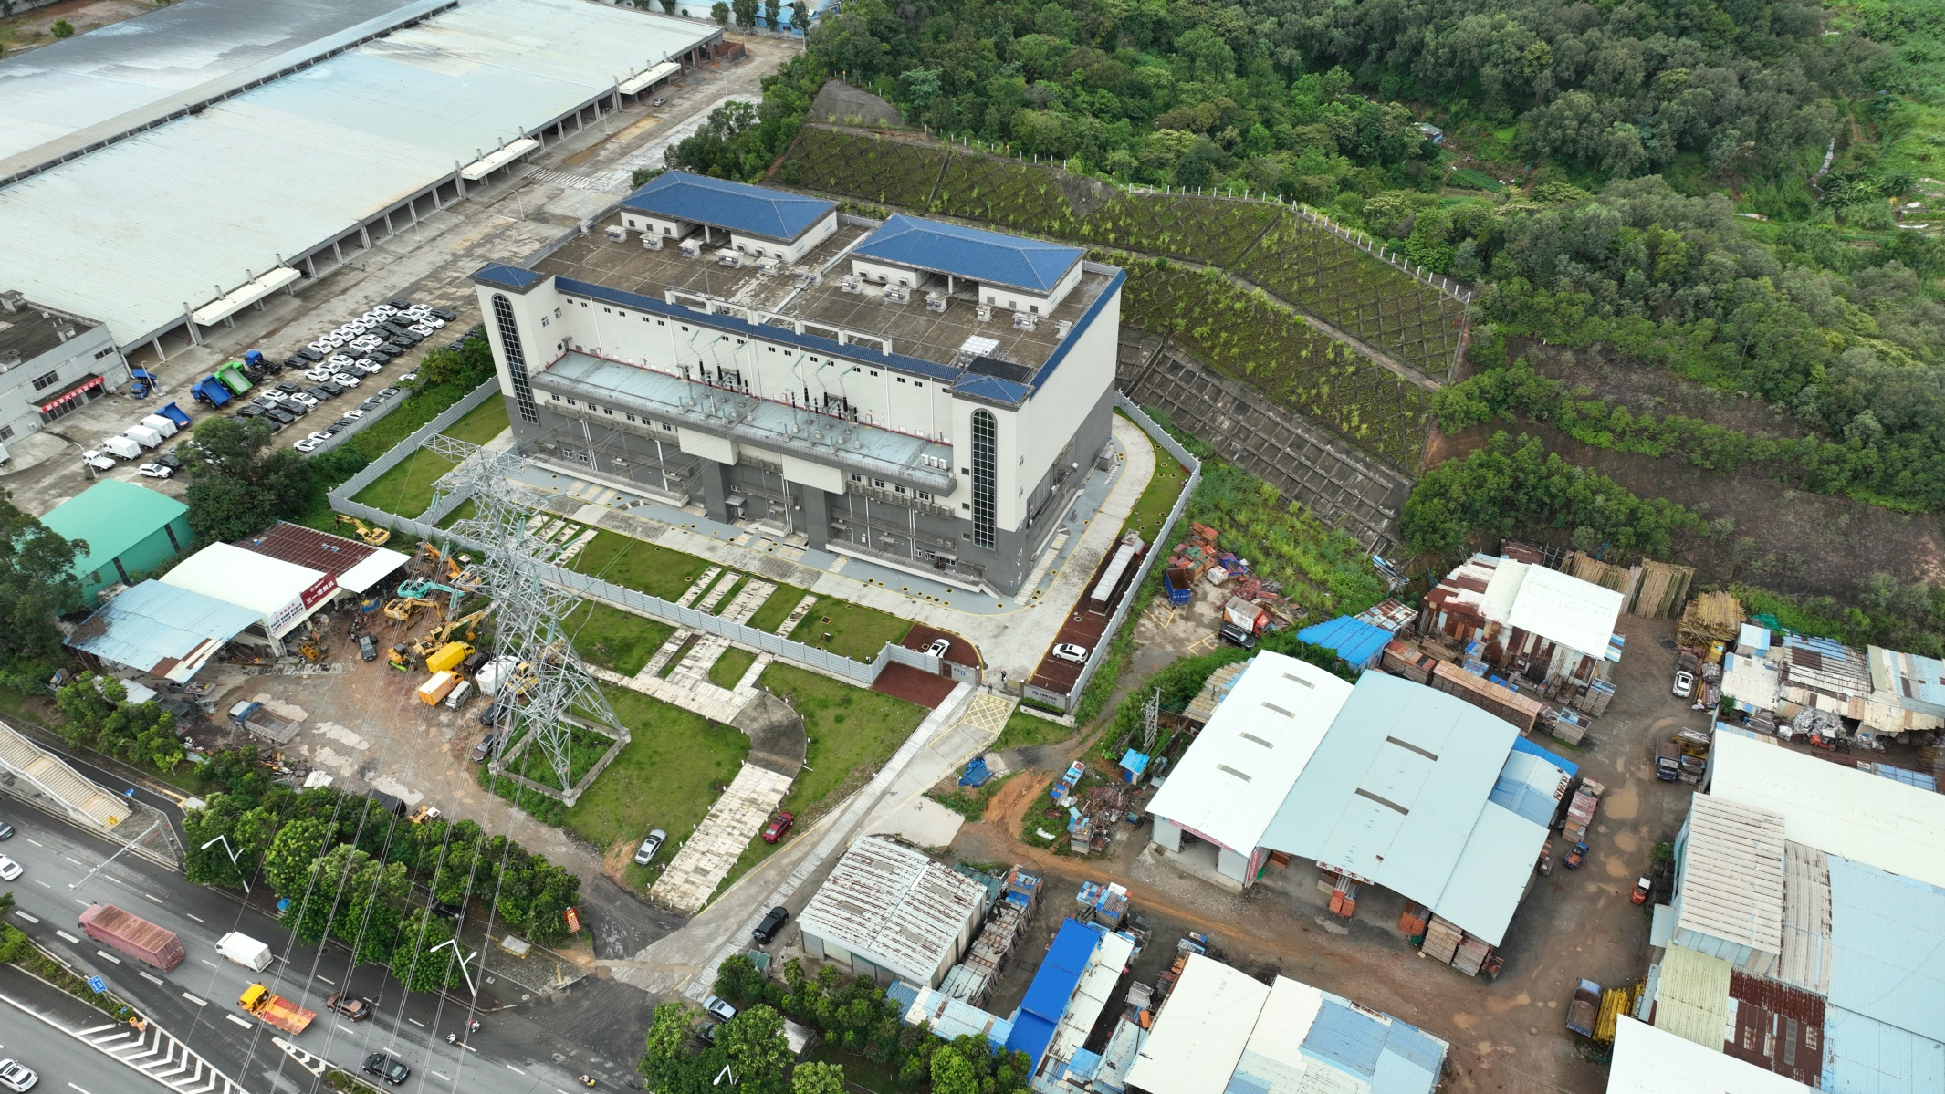
照片1 新建站址区场地全貌
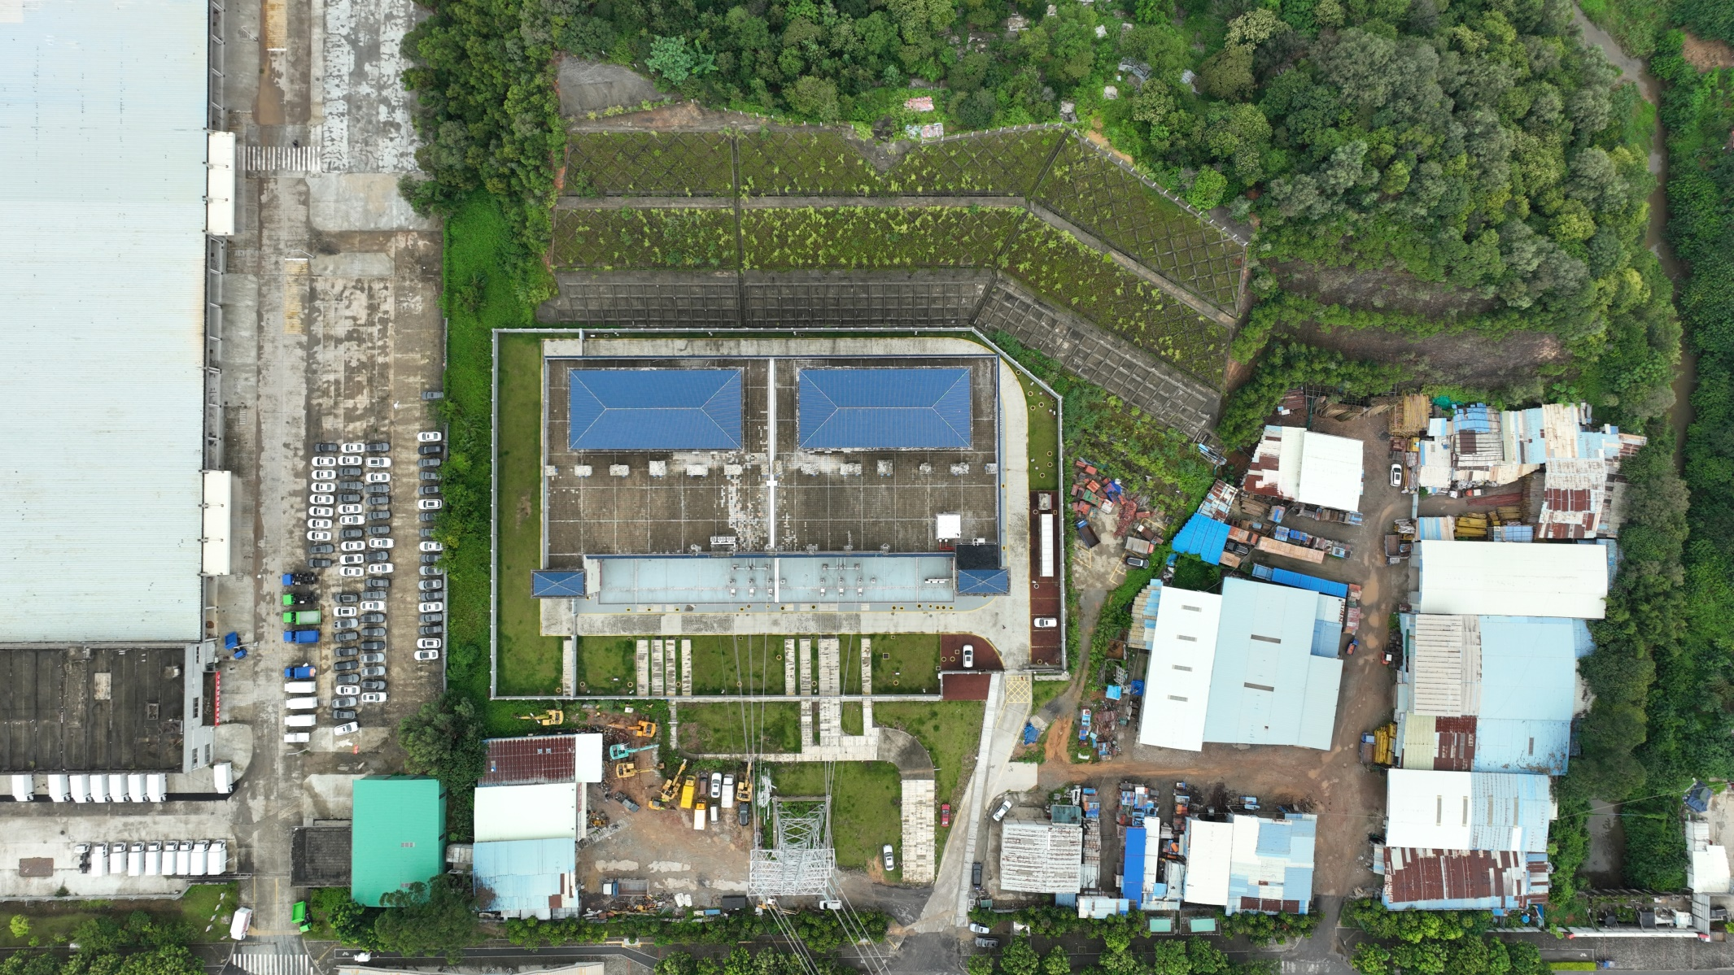
照片2 新建站址区场地俯视图
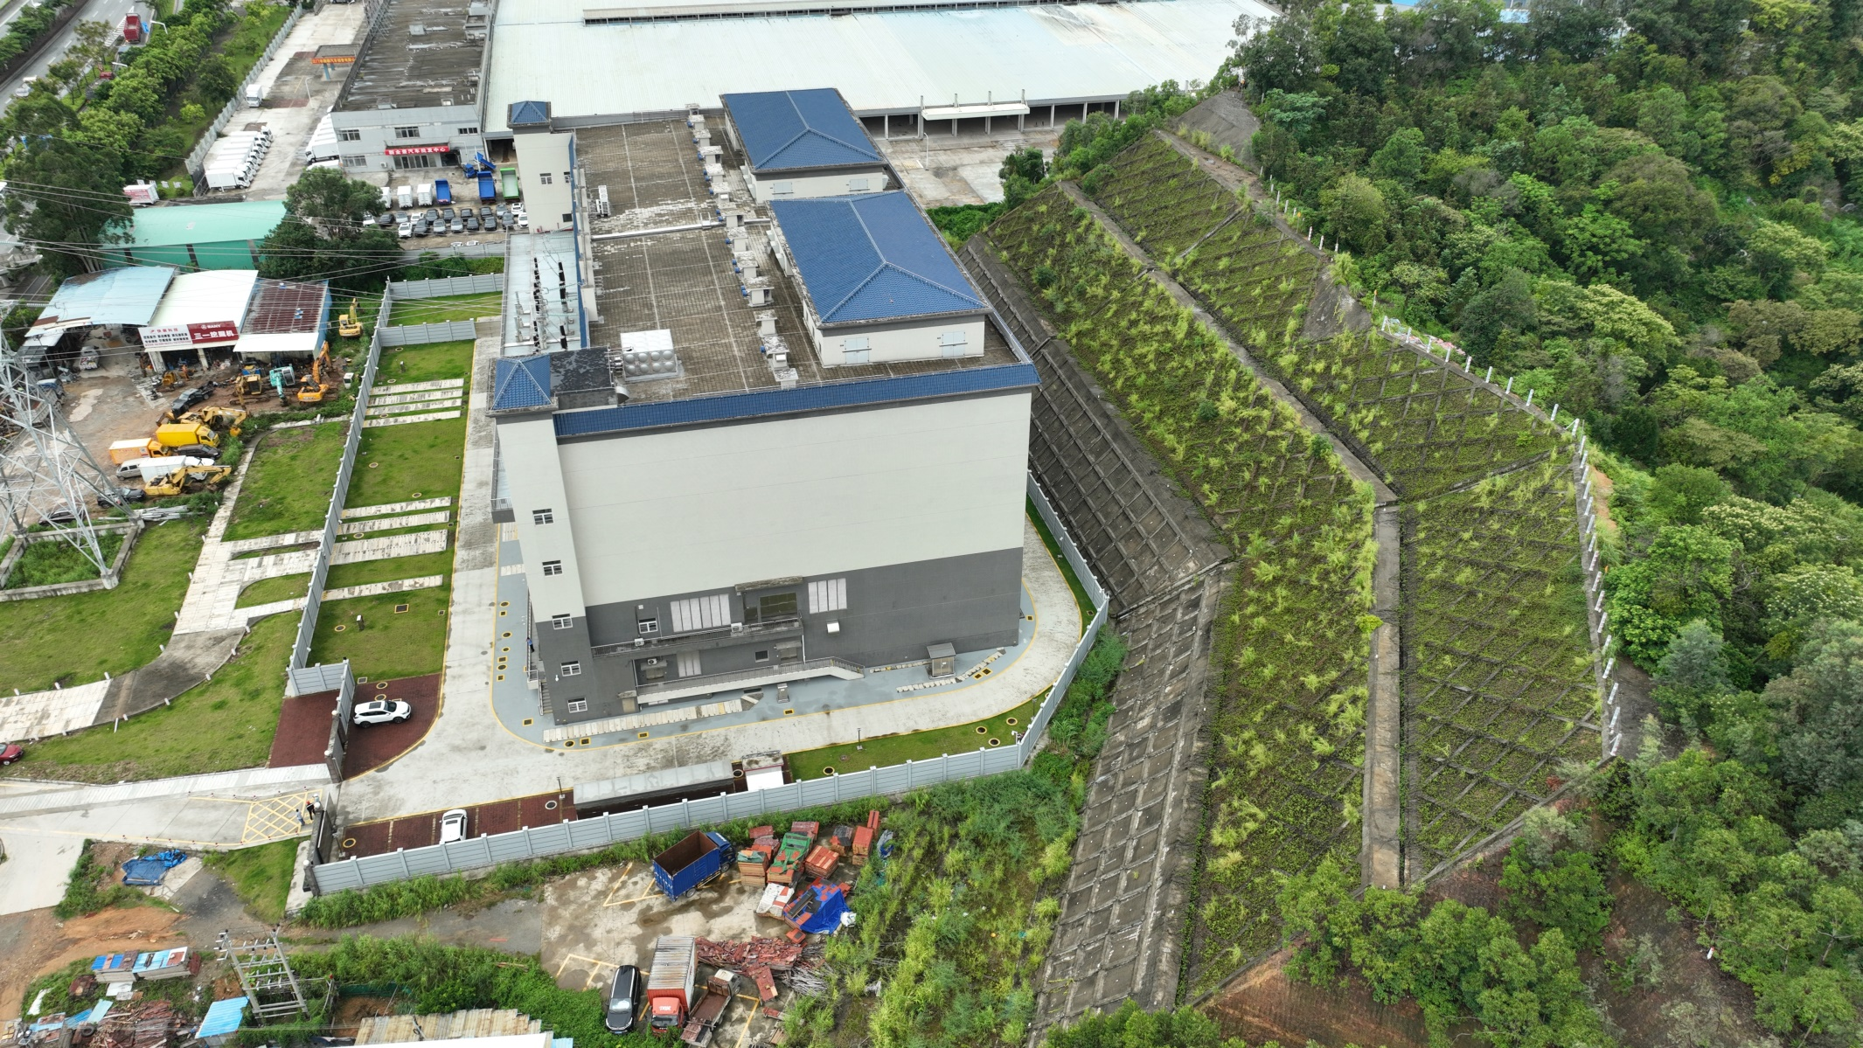
照片3 新建站址区场地边坡防护及排水工程
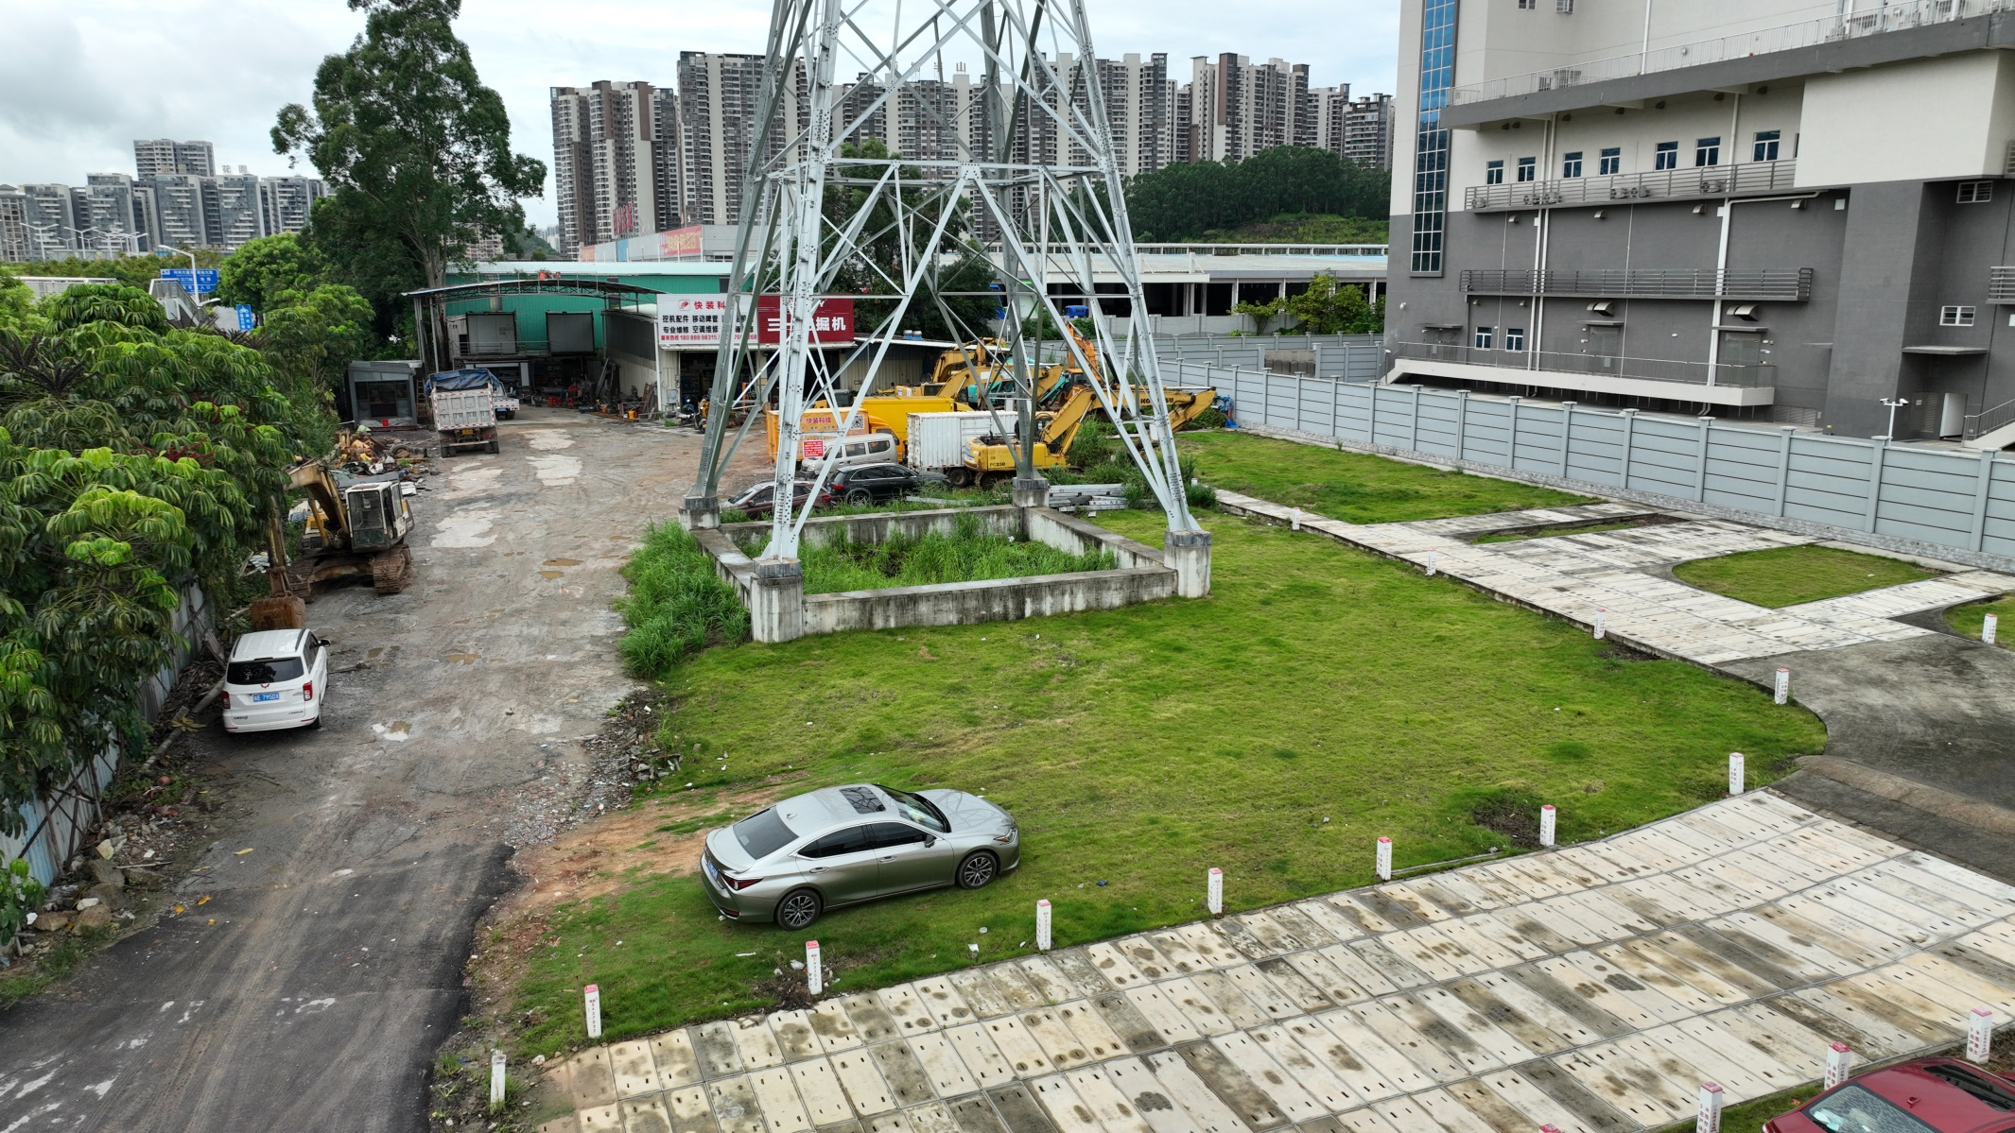
照片4 架空线路塔基场地现状（1）
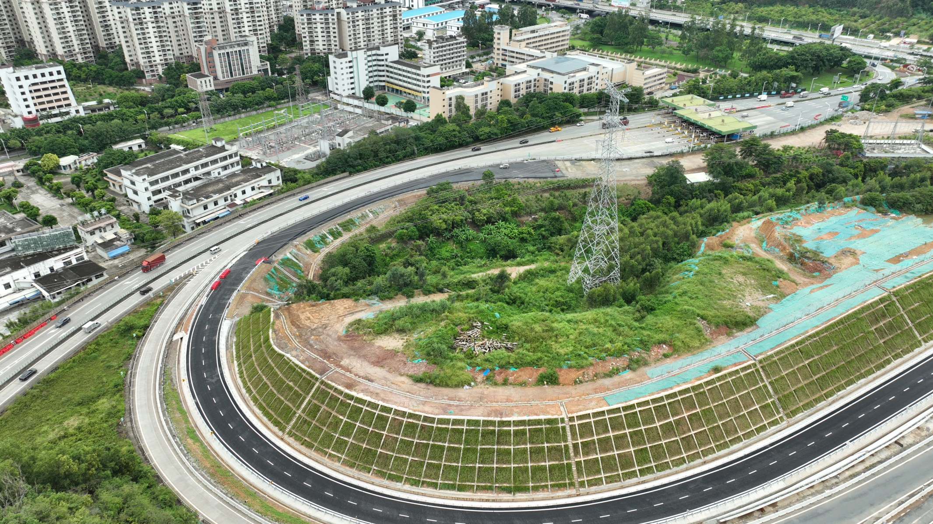
照片5 架空线路塔基场地现状（2）
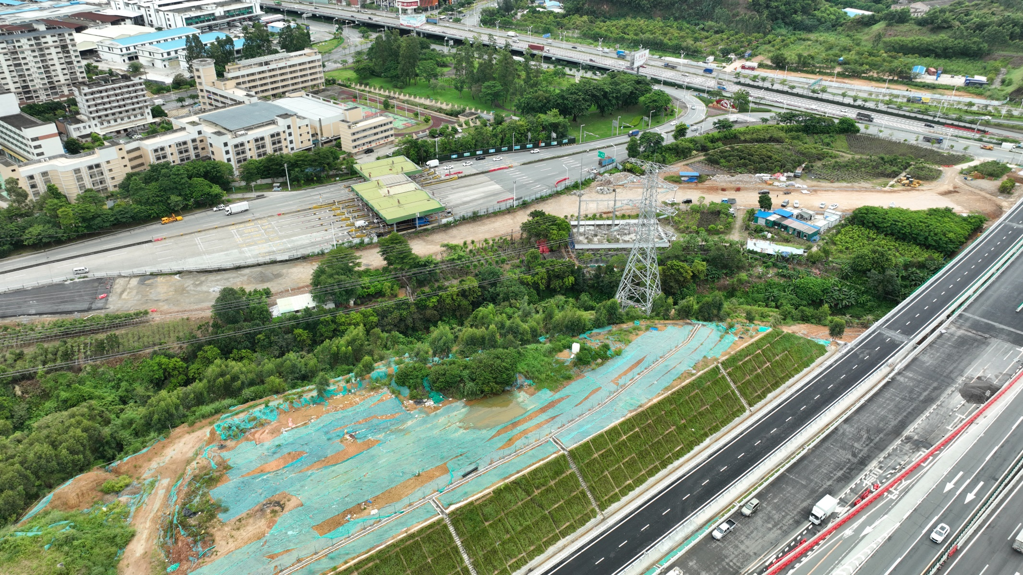
照片6 架空线路塔基场地现状（3）
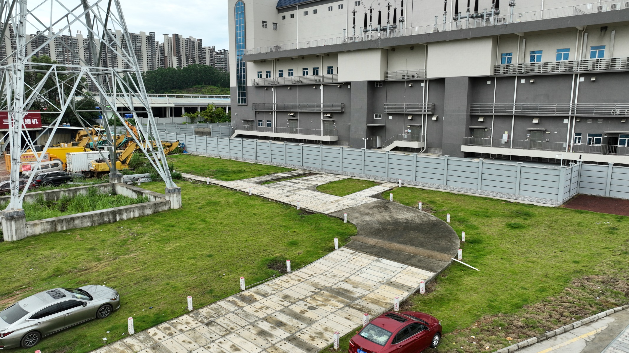
照片7 电缆线路场地现状

（三）核查发现的问题
经过外业现场查勘及内业资料核查，建设场地内各项水土保持措施均已建成并运行良好，对项目建设产生的新增水土流失进行了有效防治，水土保持设施满足验收合格标准，水土保持设施验收程序履行、验收标准和条件执行方面未发现严重问题。

三、核查结论
经过外业现场查勘及内业资料核查，江门220千伏盘允（东甲）输变电工程自主验收程序及验收资料满足《水利部办公厅关于印发生产建设项目水土保持设施自主验收规程（试行）的通知》（办水保﹝2018﹞133号）及相关规范的规定和要求，建设场地内各项水土保持措施均已建成并运行良好，对项目建设产生的新增水土流失进行了有效防治，水土保持设施满足验收合格标准，具备验收条件，水土保持设施验收程序履行、验收标准和条件执行方面未发现严重问题，同意江门220千伏盘允（东甲）输变电工程水土保持设施验收鉴定书验收结论。

四、整改要求
江门220千伏盘允（东甲）输变电工程水土保持设施验收程序履行、验收标准和条件执行方面未发现严重问题，无整改意见。

2023年9月15日

